ГРЯДКИ

Грядка шир.-1м. длина-2м. высота-15см |  | м/п
Оцинкованная | 700р | 120
Полимерно-порошковая покраска с одной стороны | 990р. | 170
Полимерно-порошковая покраска с двух сторон | 1272р. | 220
Грядка шир.-1м. длина-2м.высота-32см |  | м/п
Оцинкованная | 1445 | 250
Полимерно-порошковая покраска с одной стороны | 1990р. | 340
Полимерно-порошковая покраска с двух сторон | 2490р. | 420
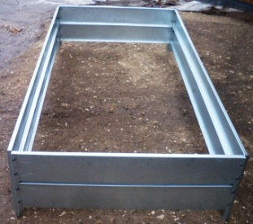
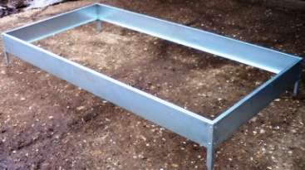
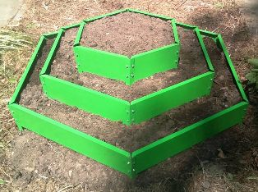
Соты 300
С элементом секции 30см.диаметр 60см.- 460р
Соты 500
С элементом секции 50см. диаметр 80 см.-600р.
Соты 700
С элементом секции 70 см. диаметр 1м.40см.-720 р.
Варианты цветов зелёный. Жёлтый.

